

No way out

Labirinto 3D



December 3, 2017

Instituto Superior de engenharia do porto

Sistemas Gráficos e Interação – SGRAI – Edição 2017/2018

**Por:**

**Guilherme Ferreira 1150623**

**Ricardo Santos 1151148**

**1140367 Vítor Rocha**

**1140234 Luís Teixeira**

# Enredo

Numa guerra entre os humanos e a espécie alienígena *Keijit*, pontos de controlo humanos têm sido conquistados. No meio deste conflito surge o nosso personagem (humano), Kevin Rogers, o soldado especial que dizem nunca ter falhado uma missão. Ele foi responsável pelo transporte de informações numa missão de alta importância onde a localização da base principal humana estava em risco. Fosse esta missão deixada em cargo e outro soldado, era uma falha certa… e crítica! Mas para Kevin Rogers era apenas mais um dia de trabalho…

Ou era o que se pensava…

A nave que transportava a base de dados de localizações atualizadas dos pontos de controlo humanos espalhados pela galáxia caiu num planeta desconhecido e toda a gente, exceto o famoso soldado, morreu.

De seguida, só havia uma saída, tomar controlo de uma nave inimiga e fugir sozinho com as informações. Um plano simples com um uma dificuldade enorme… Rogers caiu no meio do planeta labiríntico onde nem os *Keijit* se orientavam corretamente. Será que este vai, com a sua ajuda, encontrar o fim do labirinto a fim de retornar as informações fulcrais à sobrevivência da espécie humana na galáxia de volta à base?

# O jogo “No Way Out”

***“No Way Out”*** tem por base um jogo simples de encontrar a saída de um labirinto, porém, não está limitado a apenas esse objetivo. Mesmo que a saída seja encontrada, não é garantido que seja possível sair. Para abrir a porta final, é necessário encontrar determinado número de objetos (“dinamites”).

Para além dos objetivos principais acima descritos, há apenas mais um… não morrer!

Ao logo de todo o mapa (que já por si é aleatório) estão aleatoriamente posicionados inimigos que poderão matá-lo se não tiver cuidado. Para matar estes inimigos, relatados na história como *Keijits*, terá que usar a única arma ao seu dispor, a sua metralhadora laser… ou então use apenas as suas mãos para ataques corpo a corpo!

Porque se tornaria impossível concluir o jogo passando por tantos obstáculos, damos ao personagem a possibilidade de apanhar do chão vários objetos que o vão ajudar e muito nesta exploração do labirinto:

* *Bandges* – Que fazem com que recupere a vida
* *Bullets* – Para reencher o seu depósito de munições
* *Dynamite* – Como já dito anteriormente, servem para abrir a porta final do labirinto

# Como jogar

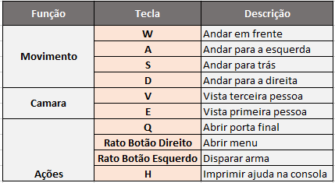

Ao iniciar o jogo, será apresentada a primeira vista:

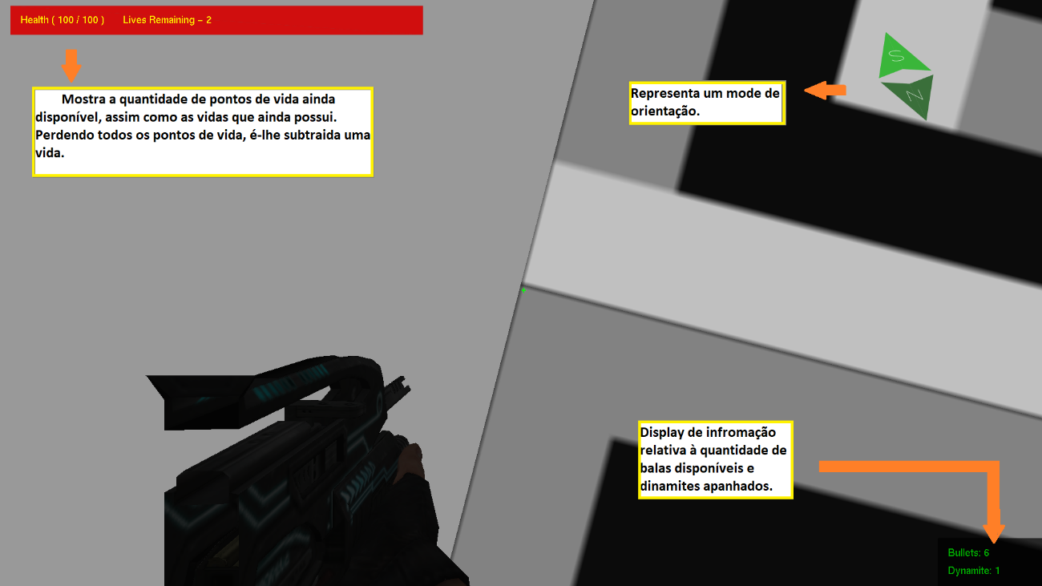

Ao andar pelo mapa poderá encontrar o seguintes objetos:

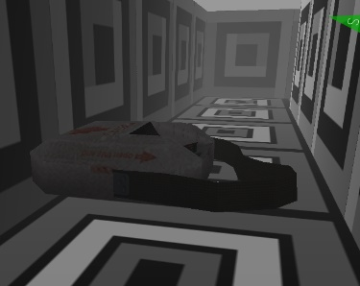 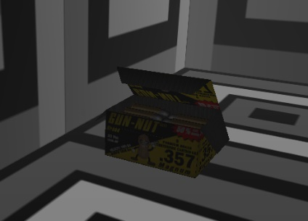 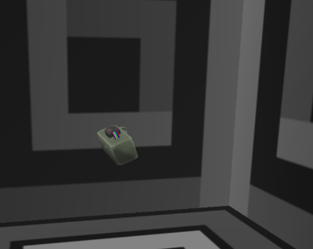

**Bandage (Ligadura) Bullet (balas) Dynamite (Dinamite)**

Algo que poderá encontrar e que muitas vezes não estará à espera, são os *keijit*, aliens azuis que por todo o labirinto estão à sua procura divididos em setores:

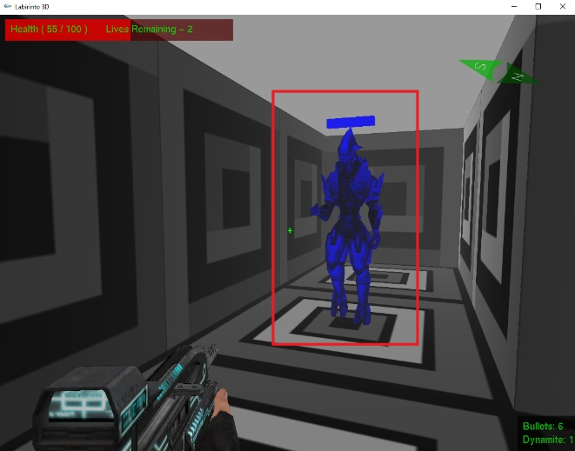

# Os inimigos

Os inimigos são gerados aleatoriamente e patrulham corredores específicos.

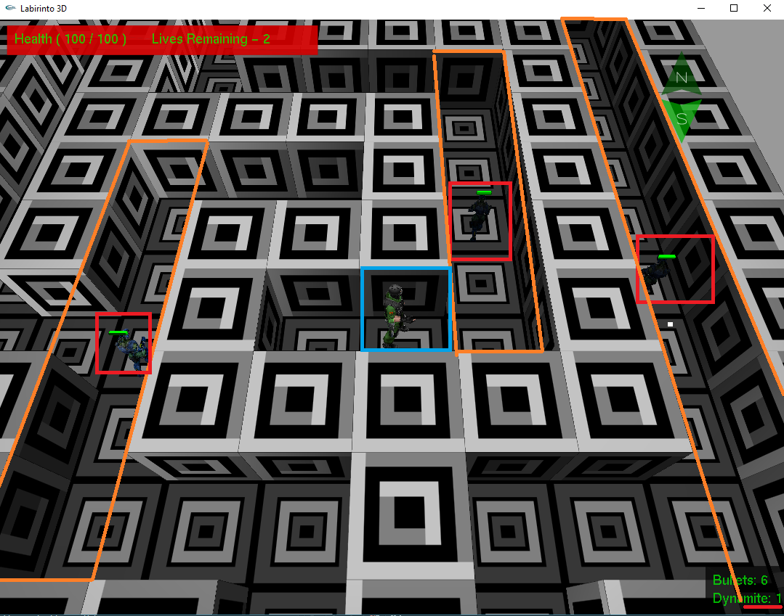

Mesmo que o jogador entre na área de patrulha, não vai ser imediatamente atacado. Tudo se encontra de acordo com os estados do inimigo:

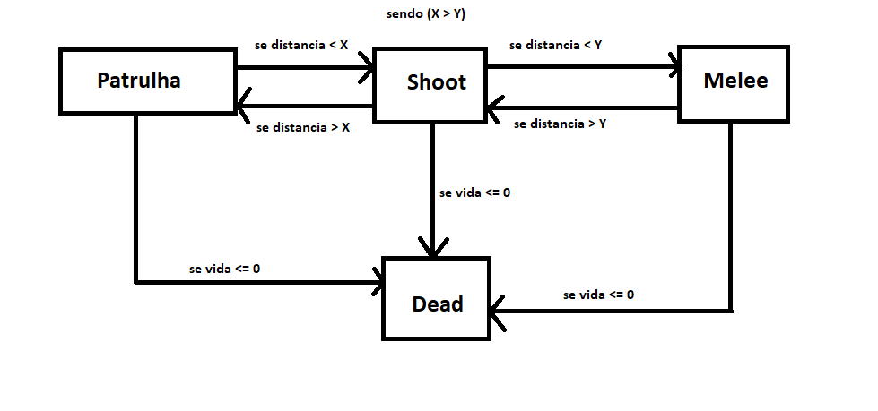

# Fim do jogo

Tendo encontra as 3 dinamites e a saída, basta carregar no botão **Q** para a abrir:

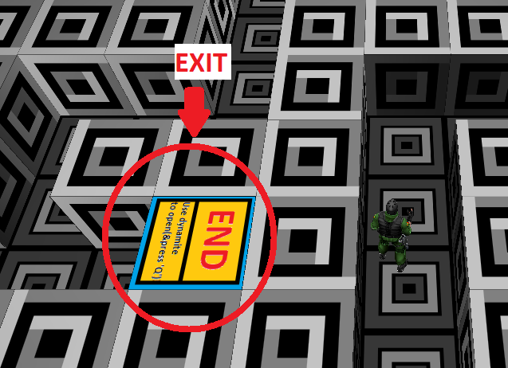

# Extras

O jogo inclui vários extras

* Fog
* 3 Vistas (1ª pessoa, 3ª pessoa e vista mapa total – apenas visível durante game over).
* Transparência
* Overlay 2D (que inclui a transparência)
* Menu (botão direito do rato)
* Importação de Objetos
* Animação lógica do personagem e dos inimigos
* Iluminação (Spotlight)

O labirinto é gerado aleatoriamente no inicio do jogo, com o algoritmo DFS.